Государственное учреждение образования

«Средняя школа №2 г. Жлобина»

Конус

(Урок математики в 11 классе)

Подготовила

Архипенко Н. М.,

учитель математики

высшей категории

**11 класс Тема урока :«Конус»**

**Цели урока:**

-Способствовать совершенствованию умения учащихся применять накопленные знания в измененной ситуации, делать выводы и обобщения; показать практическую значимость данной темы в жизни человека.

-Способствовать формированию навыков сравнения, классификации объектов, определение способов решения практических задач на основе заданных алгоритмов; развитию памяти, внимания, мышления и пространственного воображения учащихся, навыков самооценки, исследовательской работы над задачей.

Способствовать развитию устойчивого интереса и созданию положительной внутренней мотивации к изучению математики; воспитанию ответственного отношения к учению.

**Ход урока**

1. **Организационный этап**
2. **Этап мотивации и определение целей урока**

Здравствуйте!Я приглашаю вас отправиться в увлекательный мир геометрии, который вам откроет некоторые тайны, связанные с геометрическими телами.Сегодня мы продолжаем изучать еще одно тело вращения. Какое? (Конус).Сейчас мы прослушаем информацию о конусе и сформулируем цели урока

Конус в переводе с греческого «konos» означает «кегля», «верхушка шлема»

«сосновая шишка», остроконечный предмет.Этот термин встречается у Евклида и Архимеда.

**Дополнительная информация о конусе.**

1. В геологии существует понятие *“конус выноса”.* Это форма рельефа, образованная скоплением обломочных пород (гальки, гравия, песка), вынесенными горными реками на предгорную равнину .
2. В биологии есть понятие *“конус нарастания”.* Это верхушка побега и корня растений, состоящая из клеток образовательной ткани.
3. *“Конусами”* называется семейство морских моллюсков . Раковина коническая (2-16 см), ярко окрашенная. Конусов свыше 500 видов. Живут в тропиках и субтропиках, являются хищниками, имеют ядовитую железу. Укус конусов очень болезнен.
4. По статистике на Земле ежегодно гибнет от разрядов молний 6 человек на

1 000 000 жителей (чаще в южных странах). Этого бы не случалось, если бы везде были громоотводы, так как образуется конус безопасности.

1. В физике встречается понятие *“телесный угол”*. Это конусообразный угол, вырезанный в шаре. Если в этот угол поместить источник света в 1 канделу (1 свечу), то получим световой поток в 1 люмен. Свет от киноаппарата, прожектора распространяется в виде конуса.

Посмотрите фотографии связаны с конусами в природе и повседневной жизни.Как мы видим конус очень часто можно встретить в нашей жизни и его использование очень широко. Поэтому, какова цель и задачи нашего урока?

1. **Проверка домашнего задания**

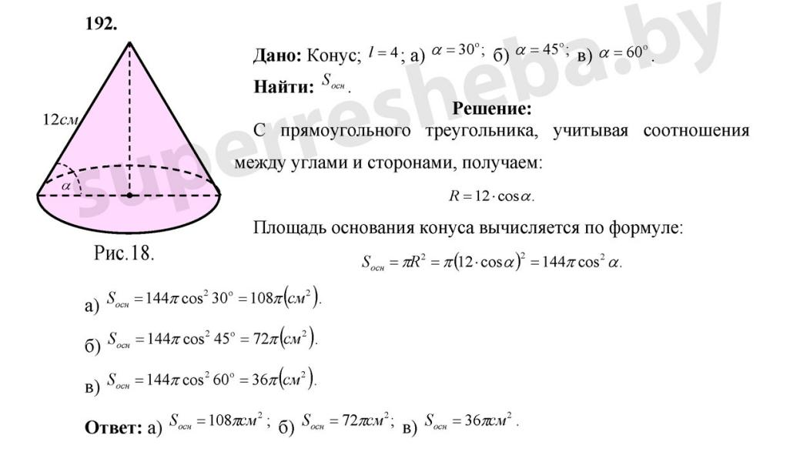

Ответ : а) Sосн =108π см2; б) Sосн =72π см2 ; в)Sосн =36π см2

1. **Актуализация опорных знаний**

**Sосн=108**

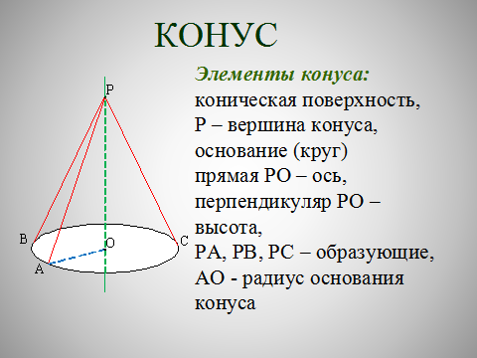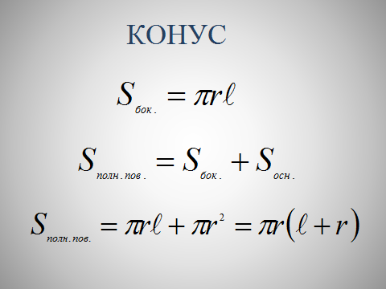

1. **Устное решение задач на готовых чертежах**

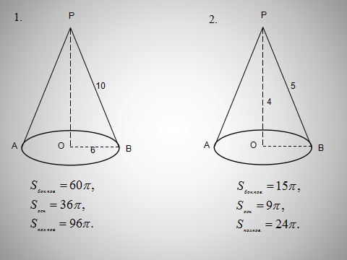

1. **Физкультминутка**

«…Читал я где-то,

Что царь однажды воинам своим

Велел снести земли по горсти в кучу,-

И ***гордый холм*** возвысился,

И царь мог с вышины с весельем озирать

И дол, покрытый белыми шатрами,

И море, где бежали корабли…»

***А.С. Пушкин* «Скупой рыцарь»**

Легенда звучит правдоподобно, но вы смогли доказать, что А.С. Пушкин был неправ, назвав холм «гордым». Надо обладать очень богатым воображением, чтобы земляную кучу в 2,7 м (C:\Users\User\AppData\Local\Temp\ksohtml4480\wps22.pngчеловеческих роста) назвать «гордым холмом».

1. **Практическое применение знаний**

№ 1.Вычислите высоту молниеотвода, если радиус "защищенного" круга 7 м, а образующая безопасного конуса равна 25 м.

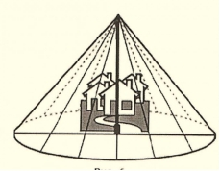Ответ 24м

№ 2. Фонарь установлен на высоте 8 м. Угол рассеивания фонаря 120°. Определите, какую поверхность освещает фонарь.

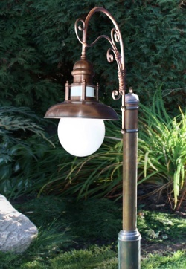Решение: Освещаемая поверхность – круг, основание конуса. Лампа фонаря – вершина конуса. Лучи направленные на окружность основания – образующие конуса. Рассмотрим осевое сечение конуса. Это равнобедренный треугольник. Опустим высоту. Она поделит данный треугольник на два равных прямоугольных треугольника с острыми углами в 30° и 60°.

Из FOC по второму свойству прямоугольного треугольника находим FC=16 м. По определению тангенса (или по теореме Пифагора) вычисляем ОС= .



Площади освещаемой поверхности равна площади основания (круга).

*S* = π *R2 = 192π ≈ 603(м2).* Ответ: *S= 603 м2.*

№ 3. Вычислите, сколько метров гирлянды понадобится для украшения ёлки? Гирлянды будут висеть под углом 300 при вершине, высота елки – 12 м, а длина еловой ветви при основании - 5 м.

Решение: Форму елки примем за конус с высотой 12м и радиусом основания – 5 м.

Нити гирлянд закреплены на макушке елки и распределены по боковой поверхности конуса через 30°.

Сколько нитей гирлянд на елке? 360° : 30° = 12 (нитей). Как найти длину одной нити? Она равна образующей конуса.

Рассмотрим осевое сечение конуса – равнобедренный треугольник. Из прямоугольного  НВС находим ВС= 13 см.

Чтобы найти длину всей гирлянды длину нити умножаем на количество нитей. Длина гирлянды 12·13 =156 (м) Ответ: 156 м.

№ 4.

Сколько квадратных метров брезента потребуется для сооружения палатки конической формы высотой 4 метра и диаметром основания 6 метров? π ≈ 3

Дано: конус, h=4 м, dосн =6 м

Найти: Sбок=?

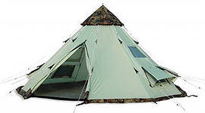Решение: Палатка имеет форму конуса, следовательно нам необходимо вычислить площадь поверхности конуса. Мы знаем, что *Sпол = Sосн + Sбок* , где*Sбок = πRℓ*иSосн = *πR2*

*R*=*d*:2 = 6:2 = 3(м)

Рассмотрим осевое сечение конуса – равнобедренный треугольник. Опустим высоту (медиану) ВН. Она разобьет АВС на два равных прямоугольных треугольника. Из ВНС по теореме Пифагора найдем образующую, ВС = =5м.

**Sбок**=***πR****ℓ=* π· 3·5 = 15 π ≈ 47,1 (м2),

**Sосн** = ***πR2*** = 9π ≈ 28,26 (м***2***),

**Sпол = Sосн + Sбок** = 24π (м***2***) ≈ 72(м***2***) брезента

Ответ: 75,4м***2***

**8.Домашнее задание параграф 4,№93,№95**

**9.Подведение итогов . Рефлексия.**